嵌入式项目综合实训

项目设计方案

项 目 名 称：
小 组 成 员： （学号1）姓名1 （学号2）姓名2
班 级：
专 业： 计算机科学与技术
指 导 教 师： 李文静、刘志强、庄旭菲

2026年3月
一、项目应用背景
本项目设计并实现一个基于树莓派平台的农田数据采集与控制系统。系统通过温湿度传感器和摄像头采集农田的环境信息，并利用触摸屏进行信息展示与交互反馈。当系统检测到环境异常或需要提醒用户时，通过蜂鸣器和发送数据到web平台进行告警提示，同时可以控制直流电机模拟灌溉或设备运行过程。通过该系统，可以实现对农田环境的实时监测与智能管理，提高农业生产的自动化水平。
二、用户需求分析
本系统主要面向农田管理人员或农业生产者，目标是帮助用户更方便地获取农田环境信息，并实现一定程度的自动化管理。根据实际农业应用场景，系统需要满足以下几方面需求:
- 农田环境监测需求
- 信息显示与人机交互需求
- 设备控制需求
- 报警提示需求
- 数据记录与分析需求
三、系统架构设计
根据需求，设计系统架构图、功能模块图等。（宋体，小四）
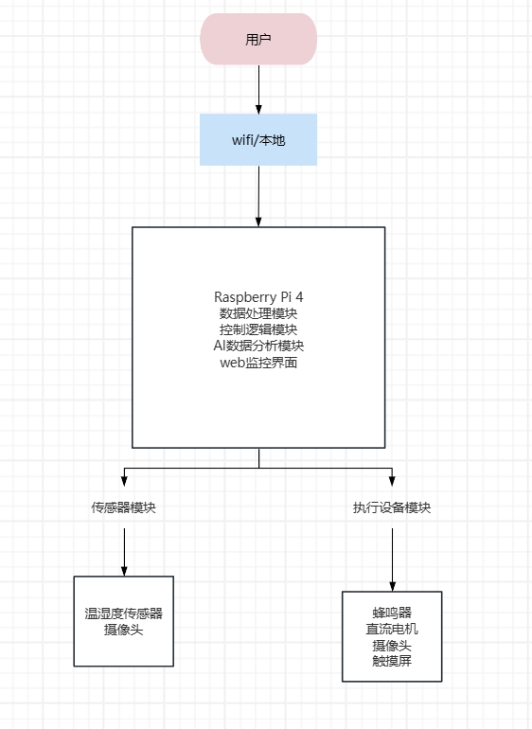
四、系统硬件设计
硬件选型，传感器模块（何种传感器，型号，功能）等；硬件原理图设计。（宋体，小四）
温湿度传感器
大气压力传感器
摄像头
触摸屏
蜂鸣器
直流电机
五、系统软件设计
1、功能模块设计
（宋体，小四）详细说明系统的功能模块

data-control-sys
├── backend # 系统核心程序
├── sensors # 传感器数据采集
├── devices # 硬件设备控制
├── network # 网络通信模块
├── control # 自动控制逻辑
├── database # 数据库操作
├── ai # AI数据分析模块
├── web # Web监控界面
└── docs # 项目文档

2、数据库设计
（宋体，小四）说明数据库表结构设计，表的名称、字段名称、类型、主键、字段含义。
- 环境数据表(env_data)
字段名称 | 类型 | 主键 | 字段含义
id | INTEGER | 是 | 数据编号（唯一标识）
temperature | REAL | 否 | 环境温度
humidity | REAL | 否 | 环境湿度
pressure | REAL | 否 | 大气压力
collect_time | DATETIME | 否 | 数据采集时间
- 设备状态表(device_status)
字段名称 | 类型 | 主键 | 字段含义
id | INTEGER | 是 | 设备状态记录编号
device_name | TEXT | 否 | 设备名称
status | TEXT | 否 | 设备运行状态
update_time | DATETIME | 否 | 状态更新时间
- 摄像头数据表(camera_data)
字段名称 | 类型 | 主键 | 字段含义
id | INTEGER | 是 | 图像记录编号
image_path | TEXT | 否 | 图像存储路径
capture_time | DATETIME | 否 | 图像采集时间
- 日志表(sys_log)
字段名称 | 类型 | 主键 | 字段含义
id | INTEGER | 是 | 日志编号
log_type | TEXT | 否 | 日志类型
message | TEXT | 否 | 日志内容
create_time | DATETIME | 否 | 日志记录时间
六、主要技术
采用的主要技术（开发平台、工具、编程语言、开发技术、算法设计等）（宋体，小四）

